Програма

кандидата на посаду директора

Обласного комунального вищого навчального закладу

«Дніпропетровський театрально-художній коледж»

Іванової-Биканової Вікторії Євгеніївни

ЯКІСНА ОСВІТА-ТВОРЧЕ СЕРЕДОВИЩЕ-СУЧАСНІ УМОВИ

«Ми маємо справу з найскладнішим, неоціненним, найдорожчим, що є у житті – з людиною. Від нас, від нашого вміння, майстерності, мистецтва, мудрості залежить її життя, здоров’я, розум, характер, воля, громадянське й інтелектуальне обличчя».

В.О.Сухомлінський
Якісна освіта – це провадження коледжем на високому рівні освітньої діяльності, яка забезпечує здобуття особами початкової вищої освіти за обраними спеціальностями.

Для досягнення цієї мети передбачається:
- Отримати ліцензію на освітню діяльність щодо підготовки фахівців освітньо-професійного ступеню молодшого бакалавра;
- Забезпечити органічне поєднання в освітньому процесі освітньої, наукової та інноваційної діяльності;
- Створити внутрішню систему забезпечення якості освітньої діяльності та якості вищої освіти.

Отримання ліцензії щодо підготовки фахівців освітньо-професійного ступеню молодшого бакалавра та забезпечення поєднання в освітньому процесі освітньої, наукової та інноваційної діяльності вимагає залучення до освітнього процесу викладачів з числа вчених, а також створення сприятливих умов для мотивації викладачів до творчого розвитку, спрямованого на організацію науково-дослідної роботи через навчання в аспірантурі, участь в наукових конференціях, симпозіумах, семінарах, тренінгах, підготовці науково-методичних посібників тощо.

Для забезпечення наступності поколінь викладачів, формування висококваліфікованого творчого викладацького складу створити кадровий резерв, який щорічно оновлювати через проведення ярмарок вакансій.

З метою забезпечення проведення відбору з числа найбільш підготовлених до навчання в коледжі абітурієнтів, а також для забезпечення працею викладачів, отримання додаткових фінансових ресурсів для здійснення статутних завдань коледжу отримати ліцензію на підготовчі курси.

Система внутрішнього забезпечення якості передбачає:
- здійснення моніторингу та періодичного перегляду освітніх програм;
- розробка власних освітніх програм в межах ліцензованих спеціальностей;
- забезпечення підвищення кваліфікації педагогічних працівників в найкращих закладах освіти та творчих організаціях, сприяння участі викладачів у роботі в журі конкурсів та фестивалів;
- забезпечення наявності необхідних ресурсів для організації освітнього процесу, у тому числі самостійної роботи студентів, за кожною освітньою програмою;
- забезпечення системного використання інформаційних технологій в навчальному процесі;
- забезпечення публічності інформації про освітні програми, участь у проведенні процедури оцінювання освітньої програми незалежними установами оцінювання та забезпечення якості вищої освіти (незалежна експертиза якості освіти);
- створення сучасної бібліотеки з дистанційним доступом до електронних ресурсів шляхом оновлення інформаційного фонду підручників, педагогічної, методичної та допоміжної літератури, навчально-методичного та матеріально-технічного забезпечення викладання дисциплін, програмного забезпечення комп’ютерної техніки, встановлення програмного забезпечення «ИРБИС 64»;
- створення Методичної ради коледжу, підготовка методичних рекомендацій для оволодіння освітніми програмами з усіх навчальних дисциплін, здійснення сучасного навчально-методичного супроводу студента на всіх етапах навчання;
- удосконалення системи контролю успішності студентів;
- запровадження інноваційних технологій навчання, у тому числі на основі нових комп’ютерних технологій та інтерактивних методик викладання, придбання нового програмного забезпечення для студентів художнього відділення;
- удосконалення взаємодії коледжу з іншими навчальними закладами усіх рівнів акредитації;
- впровадження програми академічної мобільності для студентів з метою підвищення якості освіти, розвитку міжкультурного обміну, підготовки майбутніх кваліфікованих фахівців;
- розширення баз проходження практики студентами коледжу, залучення роботодавців до участі у випускних екзаменах та показах для сприяння створенню ефективної системи працевлаштування випускників коледжу, співпраця з потенційними роботодавцями різних форм власності;
- розробка та впровадження плану антикорупційних заходів з метою попереджання корупційних дій з боку управлінського персоналу коледжу.

Творче середовище – це створення необхідних умов для реалізації учасниками освітнього процесу їхніх здібностей і талантів.
Ц

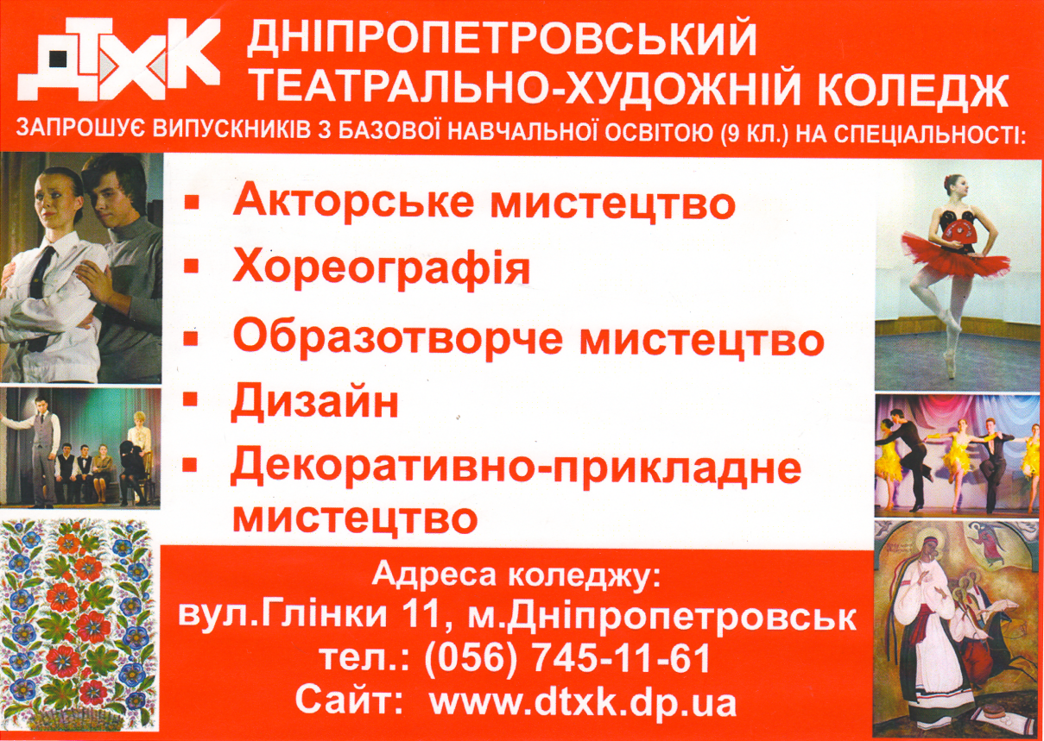

Для досягнення цієї мети передбачається:
- розробити нові інтерактивні форми навчання, за яких освітній процес відбувається в умовах постійної активної взаємодії всіх учасників, де створюються атмосфера співробітництва та партнерства, проводити спільні творчі проекти викладачів та студентів, міждисциплінарні проекти, спільні проекти викладачів;
- впровадити програму внутрішніх грантів для творчого розвитку викладачів, студентів, спрямований на реалізацію творчих здібностей через їх участь у конкурсах, фестивалях, виставах, конференціях, симпозіумах тощо;
- активізувати спільну роботу з цільовим Благодійним Фондом імені Квітки Цісик «Покликання», заснованого батьками студентів коледжу з метою підтримки, збагачення та поширення української культури і національного мистецтва, культурної і мистецької спадщини українського народу силами викладачів, студентів та випускників коледжу, розвитку матеріально-технічної бази та умов отримання освіти і набуття навичок студентами коледжу за видами мистецтва, сприяння розвитку творчої молоді, навчання студентів та взаємодії з випускниками у творчій діяльності у сферах мистецтва і культури;
- розширювати освітній простір шляхом проведення спільних проектів з іншими освітніми закладами, обміну досвідом, впровадження програми академічної мобільності студентів;
- залучення до викладання спеціалістів-практиків;
- створення музей коледжу, в якому будуть відображені етапи творчого розвитку та досягнення навчального закладу, його викладачів, студентів, випускників.

Сучасні умови – це здійснення освітнього процесу у обладнаних технічними засобами навчальних аудиторіях із сучасним дизайном

Для досягнення цієї мети передбачається:
- створити Наглядову раду для здійснення спостереження за майном коледжу;
- здійснити капітальний ремонт дахів навчальних корпусів;
- провести благоустрій територій коледжу, зокрема відремонтувати майданчики біля навчального корпусу художнього відділення;
- оновити спортивний інвентар для занять фізкультурою;
- розробити програму теплозбереження, у яку включити заходи щодо ремонту та утеплення підлоги перших поверхів художнього та центрального корпусів, заміну вікон на металопластикові, зовнішнє утеплення стін навчальних корпусів;
- оновити обладнання аудиторій сучасними меблями;
- придбати інтерактивні дошки;
- оновити сучасну базу технічного супроводу, в тому числі комп’ютерного, що має забезпечити впровадження в навчальний процес новітніх інформаційних технологій, доступ до мережі високоякісних баз даних;
- придбати мультимедійний проектор;
- обладнати комп’ютерний клас для художнього відділення;
- відремонтувати навчальні аудиторії із застосуванням сучасних будівельних матеріалів;
- оновити гардероб театральних костюмів.

ПРИНЦИПИ ДІЯЛЬНОСТІ ДИРЕКТОРА КОЛЕДЖУ:

      - безперешкодне спілкування для студентів, викладачів, співробітників, батьків

ВІДКРИТІСТЬ
      - оприлюднення на веб-сайті фінансових потоків та їхніх витрат

      - щорічне звітування

      - обговорення стратегічних та поточних планів на загальних зборах трудового колективу, педагогічній раді з залученням представництва від студентства

Залучення педагогічного колективу та студентського самоврядування до реальної участі у розробці та ухваленні рішень з питань організації і підвищення якості освітнього процесу та у вирішенні питань матеріально-технічного забезпечення
ПАРТНЕРСТВО
КОРПОРАТИВНІСТЬ
Вірність інтересам коледжу

НАШ ДЕВІЗ – РАЗОМ!
Р – РІШУЧИСТЬ
А - АКТИВНІСТЬ
З - ЗМАГАЛЬНІСТЬ
О- ОПТИМАЛЬНІСТЬ
М – МУДРІСТЬ

З повагою
Вікторія Іванова-Биканова

